 | 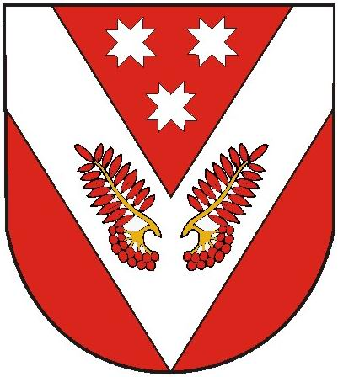
РОССИЙ ФЕДЕРАЦИЙ  МАРИЙ ЭЛ РЕСПУБЛИКЫСЕ  СОВЕТСКИЙ МУНИЦИПАЛ РАЙОНЫСО АЛЕКСЕЕВСКИЙ ЯЛ ШОТАН ИЛЕМЫН ДЕПУТАТ-ВЛАК ПОГЫНЖО |  | РОССИЙСКАЯ ФЕДЕРАЦИЯ  РЕСПУБЛИКА МАРИЙ ЭЛ  СОБРАНИЕ ДЕПУТАТОВ АЛЕКСЕЕВСКОГО СЕЛЬСКОГО ПОСЕЛЕНИЯ СОВЕТСКОГО МУНИЦИПАЛЬНОГО РАЙОНА
ПУНЧАЛ РЕШЕНИЕ

35 сессия  третьего созыва | от 15 февраля 2018 г.  № 159

О внесении дополнения в план подготовки нормативных правовых актов Собранием депутатов Алексеевского сельского поселения
на 2018 год

Собрание депутатов Алексеевского сельского поселения р е ш и л о:
    - В план подготовки нормативных правовых актов Собранием депутатов Алексеевского сельского поселения на 2018 год, утвержденный решением Собрания депутатов Алексеевского сельского поселения от 25 декабря 2017 года № 143 (далее — план подготовки НПА), внести следующее дополнение:
- план подготовки НПА дополнить строкой 10 следующего содержания:
10 | Утверждение Правил благоустройства территории МО «Алексеевское сельское поселение» | 3 квартал | Администрация поселения | Конакова З.А.

2. Контроль за реализацией плана возложить на постоянные комиссии Собрания депутатов Алексеевского сельского поселения.

Глава муниципального образования,  председатель Собрания депутатов  Алексеевского сельского поселения | З.А.Конакова

